吉林省通榆一中2014—2015学年度上学期高一物理期末模拟试题（四）
一、选择题
1．在机场和海港，常用输送带运送旅客和行李、货物，如图所示，a为水平输送带，b为倾斜输送带，当行李箱m随输送带一起匀速运动时，不计空气阻力，下列几种判断中正确的是 ( )
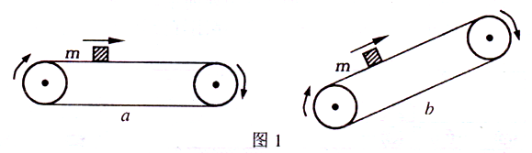
A．a、b两种情形中的行李箱都受到两个力作用
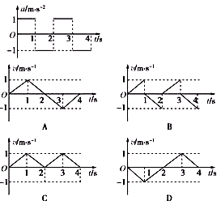
B．a、b两种情形中的行李箱都受到三个力作用
C．情形a中的行李箱受到两个力作用，情形b中的行李箱受到三个力作用
D．情形a中的行李箱受到两个力作用，情形b中的行李箱受到四个力作用
2．有下列几种情景：①点火后即将升空的火箭，②在高速公路上沿直线高速行驶的轿车为避免事故紧急刹车，③磁悬浮列车在轨道上高速匀速行驶。请根据所学知识选择对情景的正确分析和判断 ( )
A．情景①因火箭还没运动，所以加速度一定为零
B．情景②轿车紧急刹车，速度变化很快，所以加速度很大
C．情景②轿车紧急刹车，虽然速度变化很大，但加速度还是很小
D．情景③高速行驶的磁悬浮列车，因速度很大，所以加速度很大
3．一种巨型娱乐器械可以让人体验超重和失重的感觉：一个可乘十多个人的环形座舱套在竖直柱子上，由升降机运送上几十米的高处，然后让座舱自由下落，下落一定高度后，制动系统启动，座舱做减速运动，到地面时刚好停下，下列判断正确的是 ( )
A．座舱在自由下落的过程中人处于超重状态
B．座舱在自由下落的过程中人处于失重状态
C．座舱在减速下落运动的过程中人处于失重状态
D．座舱在减速下落运动的过程中人处于完全失重状态
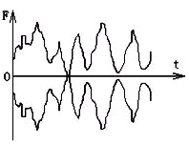
4． 在用计算机辅助实验系统做验证牛顿第三定律的实验中，把两个力探头(带有力电传感器)的挂钩钩在一起，向相反方向拉动，观察显示器屏幕上出现的结果如图所示，分析作用力与反作用力随时间变化的曲线，可以得到以下实验结论： ( )
A．作用力与反作用力时刻相同
B．作用力与反作用力作用在同一物体上
C．作用力与反作用力的大小相等
D．作用力与反作用力的合力为零
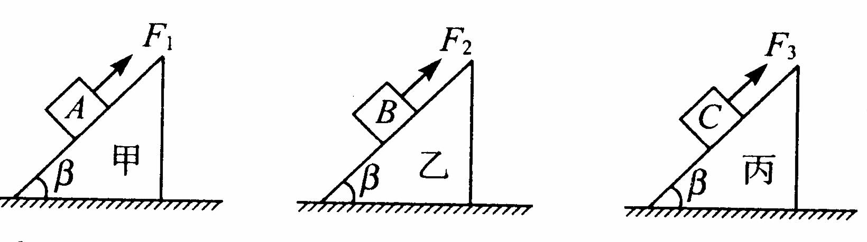
5．如下图所示，A.B.C为三个质量相等.材料相同的小物块，在沿斜面向上的拉力作用下，沿相同的粗糙斜面上滑，其中A是匀速上滑，B是加速上滑，C是减速上滑，而斜面体相对地面均处于静止状态。斜面体甲、乙、丙所受地面的摩擦力分别为f₁、f₂、f₃，该三个力的大小关系是 ( )
A．f₁ = f₂ = f₃ B．f₂ > f₁ > f₃ C．f₃ > f₂ > f₁ D．f₁ > f₂ > f₃
6．物体由静止开始沿直线运动，其加速度随时间的变化规律如图所示，取开始运动方向为正方向，则物体运动的图象中正确的是 ( )

图甲

图乙
7.静止在光滑水平面上的物体在水平推力F作用下开始运动，推力随时间的变化如图所示，关于物体在0——t₁时间内的运动情况，正确的描述是( )
t
t₁
F
0
A.物体先做匀加速运动，后做匀减速运动
B.物体的速度一直增大
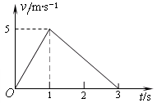
C.物体的速度先增大后减小
D.物体的加速度一直增大
8.质量为 0.5kg的物体由静止开始沿光滑斜面下滑，下滑到斜面的底端后进入粗糙水平面滑行，直到静止，它的v（大小）-t图象如图所示．（g取10m/s²）那么，下列说法中正确的是 ( )
A．物体与水平面的动摩擦因数为0.25
B．物体在斜面上受到的合力是5N
C．斜面的倾角为60°
D．物体在水平面上受到的合力是2.5N
a
θ
9.如图所示，倾斜索道与水平线夹角θ=37⁰，当载人车厢以加速度a斜向上加速运动时，人对车厢的压力为体重的1.25倍，此时人与车厢相对静止，设车厢对人的摩擦力为f，人的体重为G，下面正确的是( )（sin37⁰=0.6,cos37⁰=0.8,g=10m/s²）
A. a=$\frac{g}{4}$ B. a=$\frac{g}{2}$ C.$f=\frac{G}{3}$ D.$f=\frac{G}{4}$
10.水平传送带被广泛地应用于机场和火车站，用于对旅客的行李进行安全检查，如图所示为一水平传动带装置示意图，紧绷的传送带AB始终保持v=1m/s的恒定速率运行，旅客把行李无初速度的放在A处，设行李与传送带之间的动摩擦因数μ=0.1，AB间的距离为2m，g=10m/s²。若乘客把行李放到传送带的同时也以v=1m/s的恒定速度平行于传动带运动去取行李，则： ( )
A
B
A.乘客与行李同时到达B B.乘客提前0.5s到达B
C. 行李提前0.5s到达B D. 乘客提前1.5s到达B
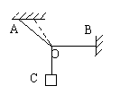
11．(多选题)如图所示，用轻绳AO、BO系住一物体处于平衡状态，绳AO与竖直方向成一角度，绳BO水平。当绳子的悬点A缓慢向右移动时，BO始终保持水平，关于绳子AO和BO的拉力，下列说法中正确的是 ( )
A. 绳AO的拉力一直在减小
B. 绳AO的拉力先减小后增大
C. 绳BO的拉力一直在减小
D. 绳BO的拉力先增大后减小
12. (多选题)质量为0.6kg的物体在水平面上运动，图中的两条斜线分别是物
体受水平拉力和不受水平拉力的v-t图象，则：( )
t/s
v（m/s）
2
4
6
0
1
2
3
4
5
①
②
A.斜线①一定是物体受水平拉力时的图象
B.斜线②一定是物体不受水平拉力时的图象
C.水平拉力一定等于0.2N
D.物体所受的摩擦力可能等于0.2N
二.实验题
13．在“探究力的合成规律”的实验中，需要将橡皮条的一端固定在水平木板上，另一端系上两根细绳，细绳的另一端都有绳套．实验中需用两个弹簧测力计分别勾住绳套，并互成角度地拉橡皮条，使橡皮条伸长，结点到达某一位置O．
（1）某同学在做该实验时认为：
A．拉橡皮条的绳细一些且长一些，实验效果较好
B．拉橡皮条时，弹簧测力计、橡皮条、细绳应贴近木板且与木板平面平行
C．橡皮条弹性要好，拉结点到达某一位置O时，拉力要适当大些
D．拉力F₁和F₂的夹角越大越好
其中正确的是________（填入相应的字母）
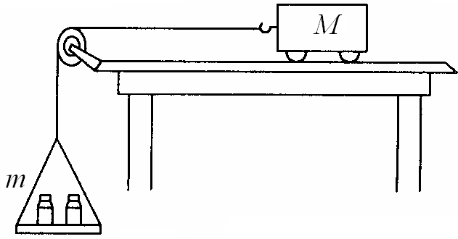
（2） 若两个弹簧测力计的读数均为4 N，且两弹簧测力计拉力的方向相互垂直，则________（选填“能”或“不能”）用一个量程为5 N的弹簧测力计测量出它们的合力.
14. 某同学用如图所示装置探究小车的加速度与力、质量的关系.
（1）探究加速度与力、质量这三者之间的关系，我们所采用的实验方法是_______________.
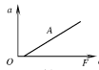
（2）调节滑轮位置，使拉小车的细线与长木板平行，当满足m________M时，我们可把砝码与盘的重力当作小车受到的细线的拉力.
（3）保持小车质量不变，改变砝码的质量，多次实验，通过分析纸带，
我们可得到小车的加速度 a和所受拉力F的关系.如图所示为某
同学所画的加速度与力的关系，请你分析为何直线不通过原点？
_______________________________________________________.
（4）小车从静止开始运动，利用打点计时器在纸带上记录小车的运动情况，如图所示，其中O点为纸带上记录到的第一点．A、B、C是该同学在纸带上所取的一些点，图中所标明的数据为A、B、C各点到O点的距离，已知打点计时器所用交流电源频率f=50Hz （以下计算结果均保留两位有效数字），木块运动的加速度a= m/s²，小车在经历计数点B点时的速度为v_{B}= m/s．
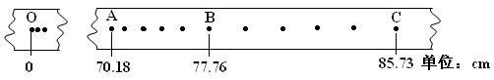
（5）如果猜想F一定时，加速度a与质量M成反比，对此猜想进行验证，应画______图象.
三.计算题
15.（8分）如图所示，用一根轻质细绳通过小定滑轮拉着一个质量为m半径为R
的实心球，当它沿光滑的竖直墙壁缓慢向上运动至某处时细绳断了，若绳所能承受
的最大拉力为T（T>G），求当球心距离定滑轮多远时球将要落下？
（定滑轮半径忽略不计.）

16．（10分）某校课外活动小组，自制一枚土火箭，火箭的质量为3kg．设火箭发射实验时，始终在竖直方向上运动．火箭点火后可认为作匀加速运动，经过4s到达离地面40m高处燃料恰好用完．若空气阻力忽略不计，燃料质量不计，g取10 m/s²．求：
（1）火箭上升时受到的推力是多大？
（2）火箭上升离开地面的最大高度？

17.（12分）如图甲所示,质量m=1kg的物体沿倾角θ =37⁰的固定粗糙斜面由静止开始向下运动，风对物体的作用力沿水平方向向右，其大小与风速v成正比，比例系数用k表示，物体加速度a与风速v的关系如图乙所示，求：
（1）物体与斜面间的动摩擦因数μ ;
（2）比例系数k.（sin37⁰=0.6,cos37⁰=0.8,g=10m/s²）
m
θ
甲
v/m·s⁻¹
a/m·s⁻²
乙
5
4
o

18．（12分）如图所示，一辆长为13m的客车沿平直公路以10m／s的速度匀速向西行驶，一辆长为18m的货车由静止开始以2．0m／s²的加速度由西向东匀加速行驶，已知货车刚启动时两车车头相距200m，求两车错车(即车头相遇到车尾刚好分开)所用的时间。
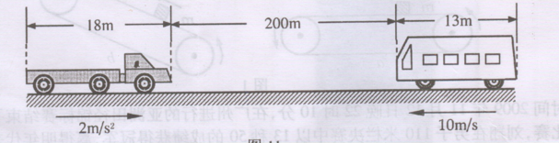

高一物理期末模拟试题（四）

题号 | 1 | 2 | 3 | 4 | 5 | 6 | 7 | 8
答案 | C | B | B | C | A | C | B | A
题号 | 9 | 10 | 11 | 12
答案 | C | B | AC | CD

13. （1） ABC （2） 不能
14.（1）控制变量法；（2）<<；（3）没有（完全）平衡摩擦力；
（4）$0\text{.}{\text{39m/s}}^{2}$；$0\text{.}\text{78m/s}$ （5）
15.解：设当球心距离定滑轮为L时球将要落下，此时细绳与竖直墙壁的夹角为θ，由力的平衡得： Fcosθ=G
由几何知识有：sinθ=R/L
联立解得 $L=\frac{\text{RT}}{\sqrt{T^{2}−G^{2}}}$
16． 解：（1）由$h=\frac{1}{2}{\text{at}}^{2}$
得：$a=\frac{2h}{t^{2}}=5{\text{m/s}}^{2}$由牛顿第二定律：$F−\text{mg}=\text{ma}$
得：$F=\text{mg}+\text{ma}=$45N
（2）由$v=\text{at}$得燃料恰好用完时的速度为$v=\text{20}\text{m/s}$
之后竖直上抛，由$v^{2}=2{\text{gh}}^{'}$得$h^{'}=\text{20}m$
所以火箭上升离开地面的最大高度$H=h+h^{'}=\text{60}m$

17． 解：

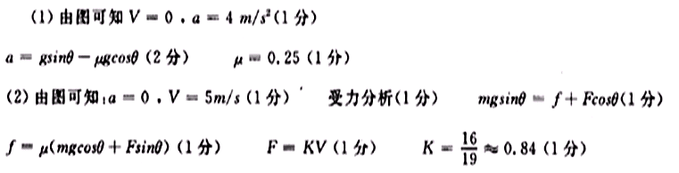

18.
